
ДЕПАРТАМЕНТ ОБРАЗОВАНИЯ И НАУКИ
БРЯНСКОЙ ОБЛАСТИ

ПРИКАЗ

09.07.2013 г. № 1553
г.Брянск

О внесении изменений в приказ
№ 1491 от 02.07.2013 г.
«Об утверждении состава специалистов
для проведения единого государственного
экзамена в дополнительный период на территории
Брянской области в 2013 году»

В соответствии с приказом Министерства образования и науки РФ от 11 октября 2011 г. №2451 «Об утверждении Порядка проведения единого государственного экзамена», от 22 января 2013г. № 26 «Об утверждении сроков и единого расписания проведения единого государственного экзамена, его продолжительности по каждому общеобразовательному предмету, перечня дополнительных устройств и материалов, пользование которыми разрешено на едином государственном экзамене по отдельным общеобразовательным предметам в 2013 году» и в связи с возникшей необходимостью

ПРИКАЗЫВАЮ:
1. Исключить из состава специалистов, обеспечивающих проведение единого государственного экзамена по иностранным языкам – Селифонову Елену Дмитриевну, кандидата филологических наук, доцента кафедры теории английского языка и переводоведения факультета иностранных языков БГУ им. ак. И.Г. Петровского.
2. Включить в состав специалистов, обеспечивающих проведение единого государственного экзамена по иностранным языкам – Антонову Татьяну Владимировну, кандидата филологических наук, доцента кафедры теории английского языка и переводоведения факультета иностранных языков БГУ им. ак. И.Г.Петровского.
3. Внести изменения в инициалы уполномоченного государственной экзаменационной комиссии, доцента кафедры высшей математики и физики ФГБОУ ВПО "Брянская государственная сельскохозяйственная академия" (ППЭ – 131), заменив Яковенко Иван Ивановича на Яковенко Николая Ивановича.
3. Контроль за исполнением настоящего приказа оставляю за собой.

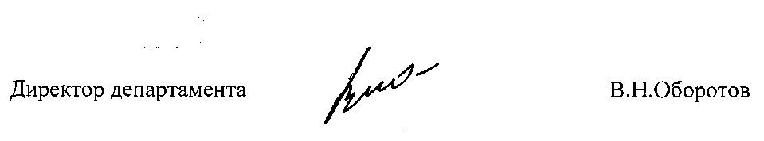

Приказ подготовлен отделом
развития общего и дошкольного
образования
Иванова О.А.
587306

